 | 7. | 
A kiállítási tájékoztató anyagba ajánlott irodalomjegyzéket is szeretnétek tenni. Állíts össze egy öt tételből álló bibliográfiát a vasúttal kapcsolatban!
Használd bármelyik könyvtár online katalógusát!

A következő helyesen megadott bibliográfiai adatokért 1-1 item jár:
- szerző vagy szerkesztő
- cím
- hely
- kiadó
- év

Az adatok bármely hivatkozási stílusban elfogadhatók.
Pl.:
Majdán János: Modernizáció - vasút – társadalom, Tanulmányok a vasútépítések hatásáról a XIX-XX. században, Pécs, ISZE Integral-Egyetemi K., 2001
Majdán János(2001): Modernizáció - vasút – társadalom, Tanulmányok a vasútépítések hatásáról a XIX-XX. században, Pécs, ISZE Integral-Egyetemi K.,

Legfeljebb 5x5 = 25 item adható.

Plusz 1 item jár a betűrendért.

Add meg a könyvtár nevét, amelynek a katalógusát használtad?

Bármely online katalógussal rendelkező könyvtár hivatalos, pontos neve 1 item.
 |  |  | 58.
 |  |  | 59.
 |  |  | 60.
 |  |  | 61.
 |  |  | 62.
 |  |  | 63.
 |  |  | 64.
 |  |  | 65.
 |  |  | 66.
 |  |  | 67.
 |  |  | 68.
 |  |  | 69.
 |  |  | 70.
 |  |  | 71.
 |  |  | 72.
 |  |  | 73.
 |  |  | 74.
 |  |  | 75.
 |  |  | 76.
 |  |  | 77.
 |  |  | 78.
 |  |  | 79.
 |  |  | 80.
 |  |  | 81.
 |  |  | 82.
 |  |  | 83.
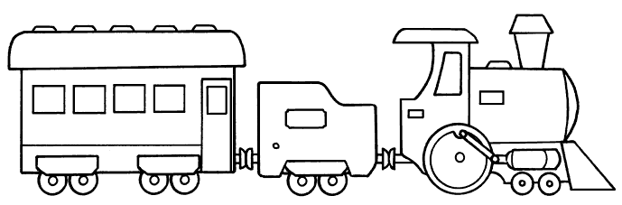 |  |  | 84.

